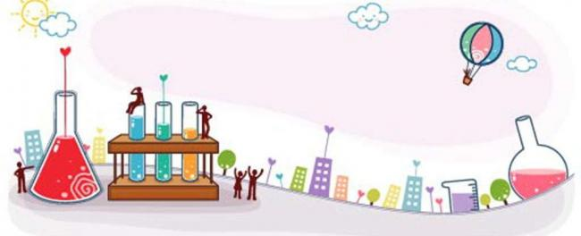
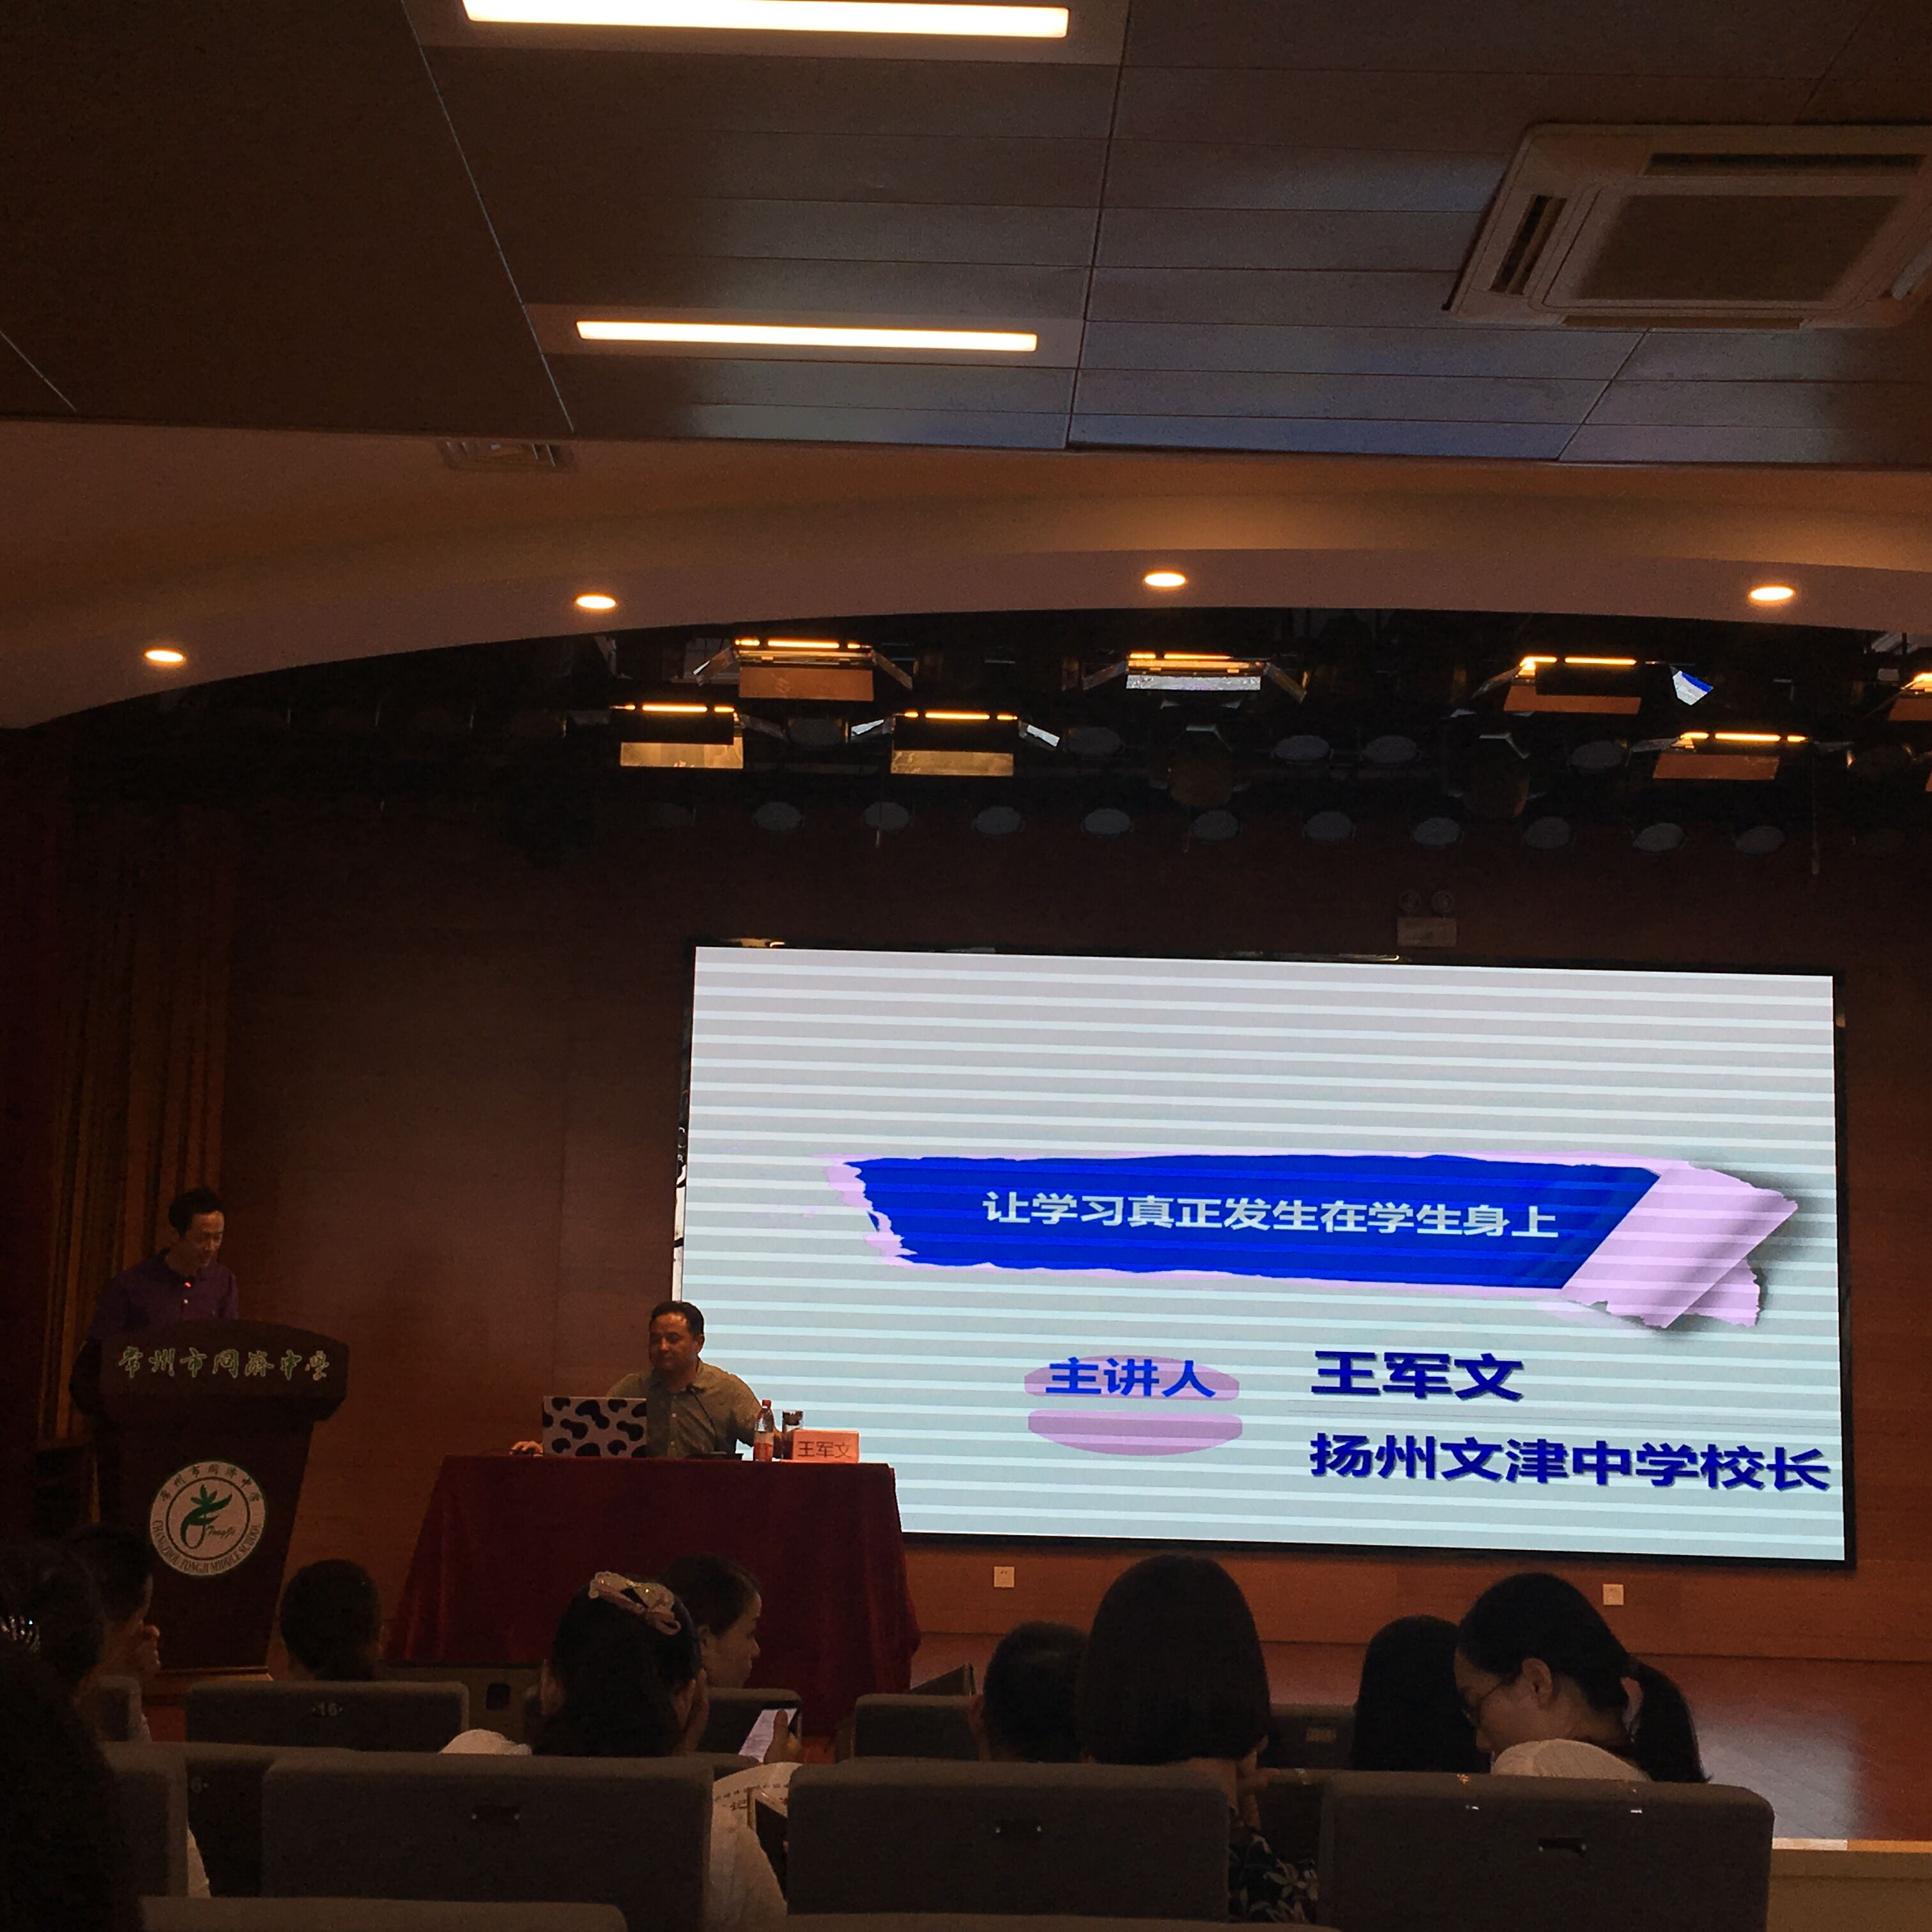
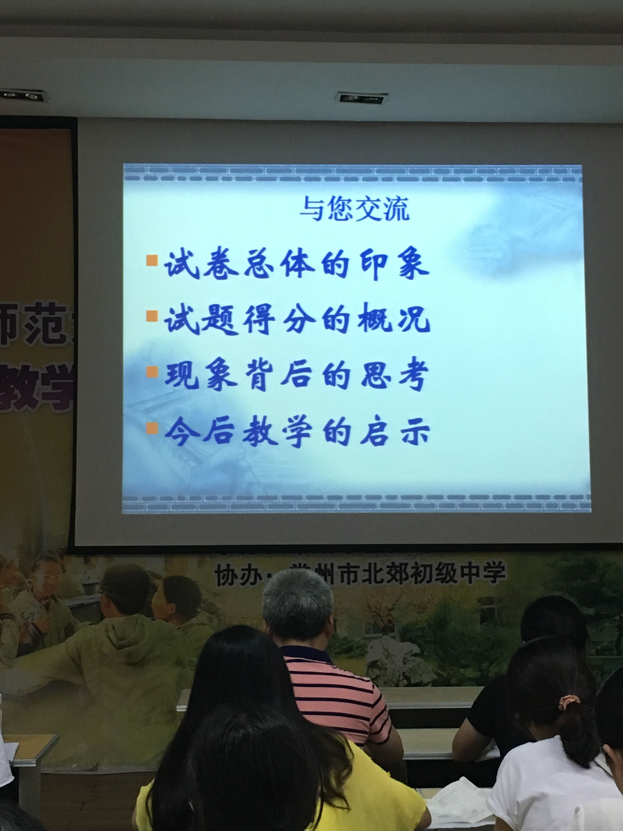
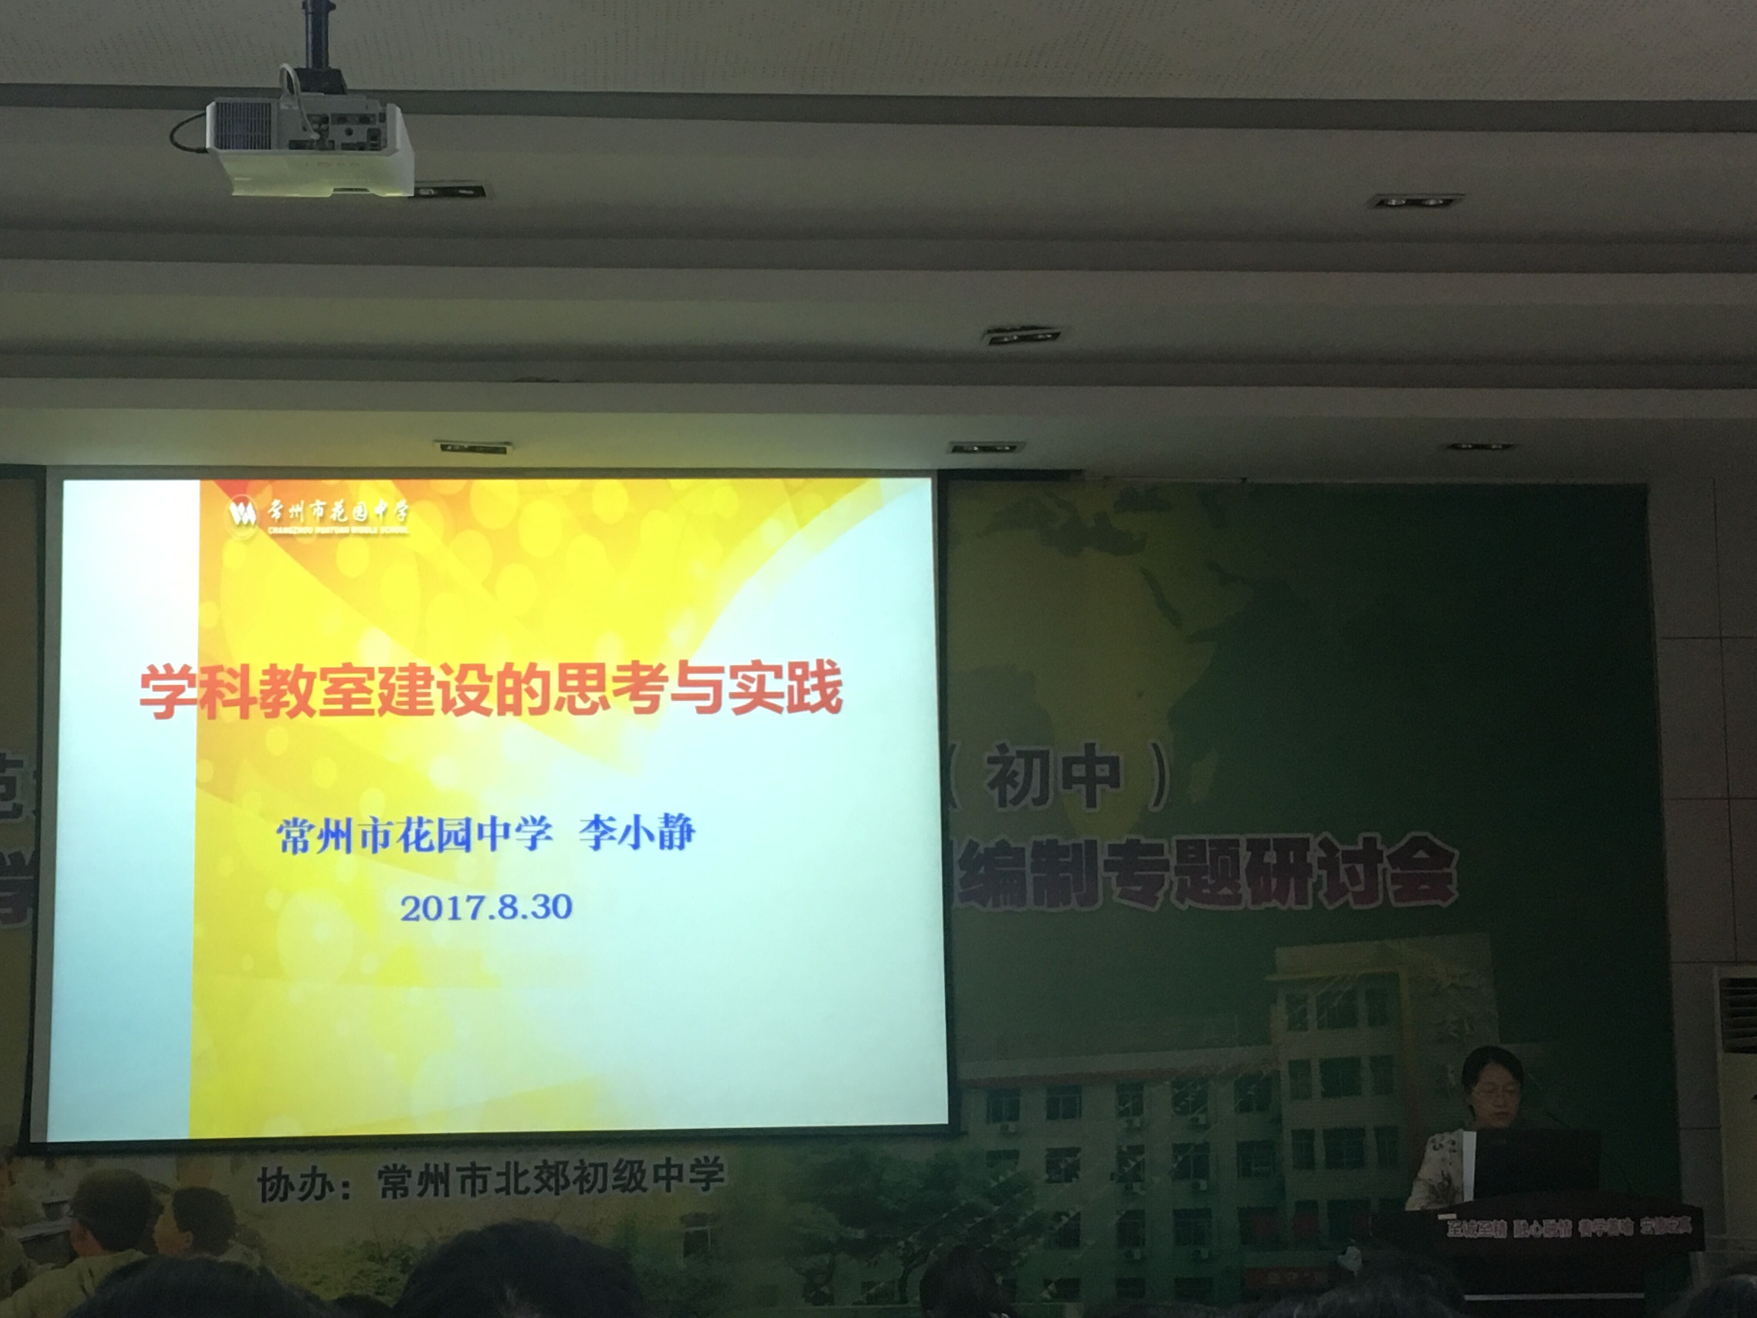
第17期
2017年9月
世间最大的快乐，莫过于发现世人从未见过的新物质。
——舍勒
学习充电
本学期开学初，我们积极参加各项活动。（一）暑期听取了扬州文津中学校长王军文有关学案的报告《让学习真正发生在学生身上》，受益匪浅。
（二）全组教师在开学初的教研活动中，认真学习化学中考卷，为2018积蓄能量。
（三）聆听陈广余名师工作室《关于深度学习》的报告和李小静主任《学科教室建设的思考与实践》的报告。

